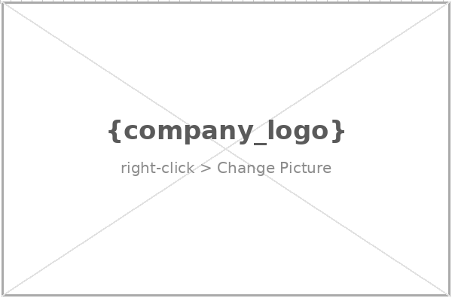
قرار تعديل
قرار مالك الشركة بتعديل {{ articles_title }} من النظام الاساسى لشركة {{ company_name }} والمؤسسة طبقا لأحكام القانون رقم {{ law_number }} لسنة {{ law_year }} والمقيدة بالسجل التجاري رقم {{ commercial_registration_no }}.
اولا: انه فى يوم {{ day_name }} الموافق {{ day_date }} قررنا نحن السيد {{ owner_name }} مالك شركة {{ company_name }} شركة شخص واحد والمؤسسة طبقا لأحكام القانون رقم {{ law_number }} لسنة {{ law_year }} والمقيدة بالسجل التجاري رقم {{ commercial_registration_no }} بتاريخ {{ commercial_registration_date }}
الاتى:
{%p for a in articles %}
تعديل {{ a.article_name }} من النظام الاساسى للشركة
{{ a.article_name }} قبل التعديل:
{{ a.article_original_content }}
{{ a.article_name }} بعد التعديل:
{{ a.article_new_content }}
{%p endfor %}

توقيع
مالك الشركة

ثانيا: يعمل بهذا القرار فور اتمام الاجراءات القانونية المنصوص عليها بالقانون رقم {{ law_number }} لسنة {{ law_year }} ولائحته التنفيذية وتعديلاتها بالهيئة العامة للاستثمار والمناطق الحرة.
ثالثا: تفويض كلا من السادة/ {{ names_of_commissioners }} (منفردين او مجتمعين) وذلك في اعتماد وتوثيق عقد وقرار التعديل في هيئة الاستثمار والتوقيع والتصديق في مكتب الشهر العقاري والتعامل مع السجل التجاري والتوقيع على العقد امام الشهر العقاري والغرفة التجارية ومصلحة الضرائب المصرية العامة وجميع الجهات الحكومية وغير الحكومية ولهم حق تفويض وتوكيل الأخرين في كل او بعض ما ذكر.
اقر انا {{ owner_name }} بصفتى مالك ومدير شركة {{ company_name }} بصحة ما ورد بهذا الاقرار من بيانات ووقائع وذلك فى مواجهة الهيئة العامة للاستثمار والمناطق الحرة وفى مواجهة الغير، وأقر بالاحتفاظ بجميع المستندات المؤيدة لما ورد فى مقر الشركة واتفاقها مع احكام القانون وعقد الشركة وتعديلاته والالتزام بتقديمها عند طلبها.

توقيع
مالك الشركة
{{ company_address }}

